Informationen zur Fahrzeugversiegelung:

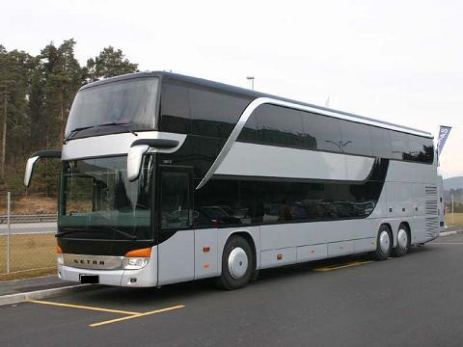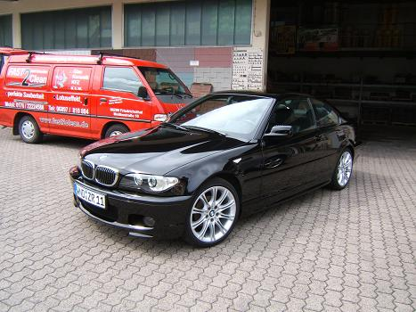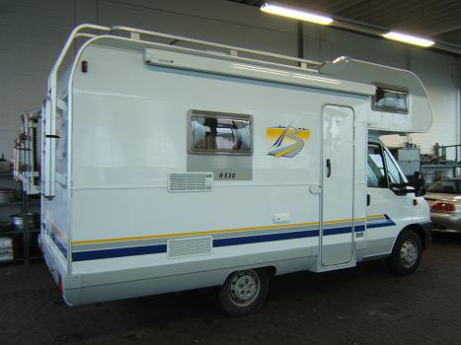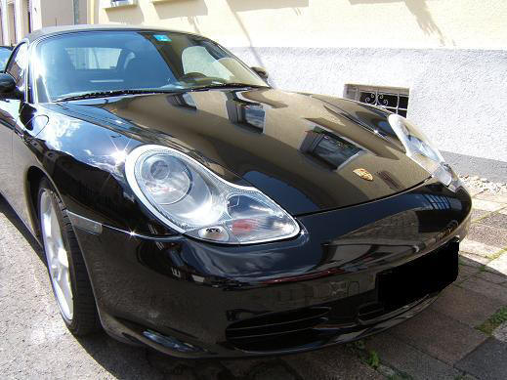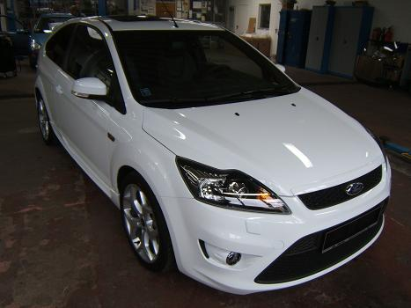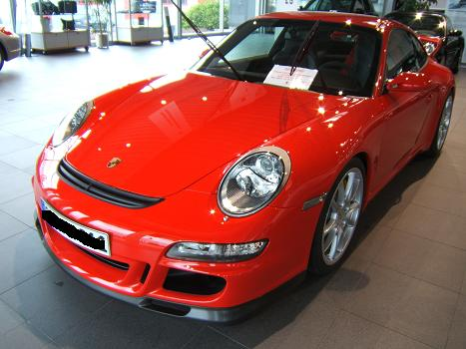

Seit mehr als sieben Jahren beschäftig sich unsere Firma mit dem Thema Nanoversiegelungen natürlich auch im Zusammenhang mit KFZ - Aufbereitung von Kraftfahrzeugen. Die von uns beschichteten Oberflächen werden wasser-, öl- und schmutzabweisend und haben antistatische Eigenschaften. Die Versiegelungen schützen alle Oberflächen von Fahrzeugen, Motorrädern, Booten, Flugzeugen, Wohnmobilen usw. vor chemischen und biologischen Schäden. Die Beschichtungen sind keine Polituren, Sprayversiegelungen oder "Nanowax", sondern ein transparenter Mikrofilm, der sich mit der Oberfläche verbindet. Dies macht sie glatter und vermindert so den Kontaktwinkel für alle auftreffenden Materialien. Es wird der so genannte Lotuseffekt erzeugt. Die Versiegelungen besitzen die Freigabe verschiedener Automobilhersteller. Auch Oldtimer mit empfindlichen alten Epoxydharzlacken können ohne Probleme versiegelt werden. Auch Mattlack / -folie kann von uns mit einer speziellen Nanoversiegelung behandelt werden.

Heute ist in der Fahrzeugaufbereitung die Lackversiegelung mit Nanotechnologie nicht mehr wegzudenken. Die Haltbarkeit dieser Versiegelungen sind deutlich höher als bei herkömmlichen Wachs- oder Teflonprodukten. Wir verwenden zur Versiegelung Produkte aus den professionellen Produktgruppen der Hersteller. Teilweise lassen wir vorhandene Versiegelungen für unsere Anforderungen anpassen. Diese sind dem privaten Anwender nicht zugänglich, da die Verarbeitung einige Erfahrung sowie technische Voraussetzungen erfordert. Im Bereich Nanoversiegelungen sind erst in den letzten Jahren Produkte erhältlich die auch die Wirkung haben, die auch versprochen wird. Wir können alle Oberflächen am Fahrzeug mit den so genannten Easy-to-Clean Eigenschaften versehen, die die Pflege des KFZ wesentlich erleichtern. So lassen sich Insekten und andere Verschmutzungen deutlich leichter entfernen. Selbst aggressivem Vogelkot können die Versiegelungen einige Zeit widerstehen, ohne dass es zu Schäden am Lack kommt. Deutlich längere Reinigungsintervalle tragen dazu bei, die Umwelt zu schonen. Bei vielen Nano Beschichtungen muss / soll ein so genanntes "NANO Autoshampoo" oder auch eine "Aktivierungsshampoo" zur anschließenden Pflege und Reinigung benutzt werden, um die Haltbarkeit zu gewährleisten oder zu verlängern. Dies brauchen Sie bei uns nicht! Klares Wasser oder ein mildes Autoshampoo reicht zu Reinigung vollkommen aus. Alle hier angebotenen KFZ - Versiegelungen sind waschstraßenstabil und resistent gegen Reinigungsmittel!

Komplettpakete - Versiegelungen mit Garantie für Neu- und Gebrauchtfahrzeuge
Auto + Motorrad + Wohnmobil + BUS + LKW usw.

Eine Komplettversiegelung beinhaltet u.a.

Intensive Vorreinigung für Langzeitversiegelung (Entfernung von Silikon-, Wachs-, Mückenreste etc.)
Nochmalige Feinreinigung mit Spezialreiniger
Versiegeln von Scheiben, Lack, Felgen und Türfalze, bei Cabrio auch Stoffverdeck

Die Haltbarkeit bezieht sich auf eine Jahreskilometerleistung von 20000 km (außer Motorrad)

Basisversiegelung  Versiegelung von Lack, Scheiben, Felgen, Falze und Cabrioverdeck.  Lackversiegelung mit Steinschlagschutz  Haltbarkeit 1 Jahr  Ein Jahr oder 20000 km Garantie auf  die komplette Versiegelung.  Inklusive einer einmaligen kostenlosen Nachversiegelung der Frontscheibe.  Empfohlen bei einer Fahrleistung  bis 20000 km im Jahr. | Premiumversiegelung  Versiegelung von Lack, Scheiben, Felgen, Falze und Cabrioverdeck.  Lackversiegelung mit Steinschlagschutz  Haltbarkeit 3 Jahre  Drei Jahre oder 60000 km Garantie auf die komplette Versiegelung.  Inklusive über den Zeitraum der Garantie,  ist die kostenlose Nachversiegelung der Frontscheibe.  (eine Nachversiegelung pro Jahr)  Empfohlen bei Fahrleistungen  über 20000 km im Jahr. | Exklusivversiegelung  Versiegelung von Lack, Scheiben, Felgen, Falze und Cabrioverdeck.  Lackversiegelung mit Steinschlagschutz  und Antikalkeffekt  Haltbarkeit 5 Jahre  Fünf Jahre oder 100000 km auf die Lack- drei Jahre oder 60000 km Garantie auf die Scheiben- und Felgenversiegelung.  Inklusive über den Zeitraum der Garantie,  ist die kostenlose Nachversiegelung der Frontscheibe.  (eine Nachversiegelung pro Jahr)  Empfohlen bei Fahrleistungen über 30000 km im Jahr.
Motorradversiegelung  Versiegelung mit Steinschlagschutz | Wohnmobilversiegelung  Versiegelung mit Steinschlagschutz | LKW und BUS, Baumaschinen Versiegelung
Haltbarkeit ca. 2 Jahr  Versiegelung von Lack, Felgen, Chrom, Metall, Kunststoff, Glas, etc..  Ein Jahr Garantie auf die komplette Versiegelung. | Haltbarkeit 3 Jahr  Versiegelung von Lack, Felgen, Chrom, Metall, Kunststoff, Glas, etc..  Drei Jahre oder 60000 km Garantie auf die komplette Versiegelung.  Inklusive über den Zeitraum der Garantie,  ist die kostenlose Nachversiegelung der Frontscheibe.  (eine Nachversiegelung pro Jahr) | Versiegelung von Lack, Felgen, Chrom, Metall, Kunststoff, Glas, etc..  Auch NANO 2K Lack Versiegelung für den Profibereich.  Fragen Sie uns einfach und schauen Sie unter unseren Referenzen für 2K Lack Versiegelungen.

Ihre Vorteile durch die Versiegelung

Reduzierte Schmutzanhaftung, leichte Reinigung
Langzeitwirkung über Jahre
Erhöhter Schutz vor Steinschlag bei allen drei Lackversiegelungen
Die Exklusivversiegelung besitzt zusätzlich eine Antikalkeffekt (Kalkfleckenbildung wird stark vermindert)
Erhöhter Schutz gegen Alkalien, Waschanlagenbürsten und Streusalze
Waschstraßenbeständig
Temperaturbeständig von –50°C bis +250°C
UV-beständig und UV-undurchlässig
Farbauffrischung Glanz und Werterhalt
Kein Schrubben, Wachsen und Polieren mehr
Kein Einbrennen von Bremsstaub
Längere Reinigungsintervalle - Einsparung von Reinigungs- und Pflegeprodukten, Wasser und Zeit
Korrosionsschutz
Reduzierung der Wärmeeinstrahlung um bis zu 20%
Erhöhung der Kratzfestigkeit durch Waschanlagen, Zweigen (etc.)
Klavierlackeffekt und Tiefenglanz
Das Einbrennen von Insektenresten oder Vogelkot wird vermindert, leichtes Entfernen von Insektenresten

 | Unsere KFZ - Versiegelungen sind von unabhängigen Instituten auf Ihre Wirksamkeit und Sicherheit getestet worden. Informationen hierüber können Sie gerne anfordern.

Wie unterscheiden sich die einzelnen Versiegelungen?

Die Versiegelungen unterscheiden sich nur in der Haltbarkeit. Einzig die Exklusivversiegelung hat noch zusätzlich einen Antikalkschutz enthalten, der die Bildung von Kalkflecken (durch kalkhaltiges Wasser) vermindert.
Alle Versiegelungen sind vom Reinigungseffekt (entfernen der Mücken, Schmutz, etc) identisch.

Was kostet eine solche Versiegelung?

Der Preis einer Versiegelung ist vom Fahrzeugtyp und der Fahrzeuggröße abhängig! Hierbei handelt es sich um Pauschalpreise. Bitte haben Sie Verständnis, dass wir nicht die Preise für jedes Fahrzeug, dass es am Markt gibt, hier auflisten können. Den Komplettpreis für Ihr Fahrzeug erfragen Sie bitte unter Tel: 02233-37 68 07, Mobil: 0172-72 800 93 oder per E-Mail unter nano_schmidt@yahoo.de

In den Basis-, Premium-, Exklusivpaketen ist zusätzlich enthalten

Kostenlose Nachversiegelung der Frontscheibe!

Die Frontscheibe sollte aufgrund der Belastung durch Scheibenwischer etc., nach Bedarf nachversiegelt werden. Hier ist die Haltbarkeit auf ca. 15000 km oder einem Jahr beschränkt. Die Haltbarkeit richtet sich nach der Belastung. Bei der Basisversiegelung ist eine einmalige kostenlose Nachversiegelung der Frontscheibe im Preis inklusive. Bei der Premium- und Exklusivversiegelung ist die Nachversiegelung der Frontscheibe über den Zeitraum der Garantie von 3 oder 5 Jahren inbegriffen (eine Nachversiegelung pro Jahr)
..................................................................................................................................................................................................................................................................................................................................................................................................

Wir garantieren für unsere Arbeit mit Garantie - Zertifikat!

Sie erhalten Garantie auf unsere Versiegelungen ohne wenn und aber. 1 Jahr - 20000 km Garantie auf die Basisversiegelung, 3 Jahre - 60000 km auf die Premiumversiegelung und 5 Jahre - 100000 km auf die Exklusivversiegelung (außer Scheiben und Felgen) bei Gebraucht- und Neufahrzeugen. Die Garantie umfasst die komplette Versiegelung. Sollten doch einmal innerhalb der Garantiezeit Mängel auftreten, so wird nicht lange nach der Ursache geforscht, sondern sofort im Kundensinne gehandelt! Natürlich erstreckt sich unsere Garantie nicht auf Beschädigung der Versiegelung durch: z.B. Karosseriereparaturen, Schleifen, Vogelkot, Unfall etc. oder willkürliche Beschädigung gegen Ende der Garantiezeit.

Wichtig zu wissen!

Andere sogenannte "Fahrzeugaufbereiter" geben Garantien auf ihre sogenannten Nanoversiegelungen über Ihren Lieferanten. Sollte es dabei zu einem Garantiefall kommen, wird dieser meist durch den Hersteller abgelehnt. Um sich vor der Garantie sowie den dadurch entstehenden Kosten zu drücken, wird immer häufiger versucht, Nanoversiegelungen absichtlich schlecht zu reden und es wird dem Kunden empfohlen eine normale Wachsversiegelung (ohne irgendwelche Garantie) durchführen zu lassen.

Bei uns erhalten Sie die Garantie auf die Versiegelungen direkt von unserer Firma und nicht über irgendwelche Anbieter von diversen Nanoversiegelungen. Außerdem, bei guter Arbeit und guten Nanoversiegelungen gibt es keine Garantiefälle!

Weitere Versiegelungen am KFZ

Innenraumversiegelung inklusive Innenraumreinigung

Versiegelung von Teppich, Leder, Stoffsitzen, Fußmatten, usw. gegen das Eindringen von Flüssigkeiten (Wird von uns auch bei Cabrios im Innenraum angewendet) Versiegelung von Kunststoff, Aluminium, Carbon, usw. um es einfach reinigen zu können. Antibeschlagschutz auf Nanobasis für die Innenscheiben.
.................................................................................................................................................................................................................................................................................................................................................................................................

Einzelversiegelungen von Lack, Scheiben, Felgen

Auf Wunsch versiegeln wir auch nur den Lack, die Felgen oder die Scheiben.
.................................................................................................................................................................................................................................................................................................................................................................................................

Sonderlackierung mit NANO 2K Klarlack

Auch Sonderwünsche wie 2K Lack Lackierungen von Motorteilen, Felgen, etc. möglich. Lackierte Teile sind bis 300 Grad hitzebeständig. Fragen Sie uns einfach!

Nano-Schmidt
Tel./Fax.:02233-37 68 07
Mobil: 0172-72 800 93
www.nanoschmidt.de
E-Mail: nano_schmidt@yahoo.de

